**2024年课程赛规程**

1. **课程信息及赛项名称**

|  |  |  |  |
| --- | --- | --- | --- |
| **赛项名称** | 工业机器人离线编程 | | |
| **课程名称** | 工业机器人离线编程与仿真A | **专业** | 工业机器人技术 |
| **课程性质** | √必修 □选修 | **课程类型** | □理论 □实践 ☑理实一体 |
| **专业（技能）课程类别** | □专业基础课 √专业方向课 □专业深化课 □实践提升课 | | |
| **开设学期** | □第一学期□第二学期□第三学期√第四学期□第五学期□第六学期 | | |

**二、组织领导（分工情况）**

1、领导小组

组 长：王敏、朱涛

副组长：余心明、刘娟

成 员：詹国兵、权宁、纪海宾、张媛媛

2、竞赛工作小组

（1）裁判组

裁判长：詹国兵

裁判员：权宁、纪海宾、王淑静、马士良

（2）仲裁组

组 长：余心明

组 员：詹国兵、纪海宾

3、赛务工作小组

组长：范柏超

组员：詹国兵、孙澎涛

**三、比赛时间、地点、内容**

1、竞赛时间、地点：

报名时间：截止到2024年6月26日

比赛时间：2024年6月下旬

竞赛考试时间：60分钟

竞赛地点：机电学院B19-213、B19-215实训室

2、竞赛对象、内容

竞赛面向机电工程学院工业机器人技术专业全体2022级在读学生。

主要考核参赛选手对ABB工业机器人的离线编程以及工程问题解决能力。选手在规定时间内，根据比赛任务提出的控制要求完成ABB机器人的离线编程，最终实现一个完整的工业机器人工程应用实例。

选手应掌握ABB工业机器人现场编程、离线编程和基本操作的基础知识和技能。涉及的工业机器人知识点包括：

|  |  |
| --- | --- |
| 序号 | 考核知识点 |
| 1 | 工业机器人离线编程模型的创建与导入；  工业机器人离线编程工件坐标系的创建；  工业机器人离线编程路径规划与程序创建。 |
| 2 | 工业机器人示教器的基本功能；  工业机器人标准I/O板的创建；  工业机器人数字量信号的创建；  工业机器人码垛路径轨迹的规划；  工业机器人码垛程序的设计与实现；  工业机器人实操调试能力。 |

**四、比赛方式（笔试、实际操作等）**

比赛采取个人赛的形式，所有比赛内容由学生个人独立完成。竞赛只考核离线编程内容，主要考核工业机器人离线编程基础知识和基础技能。

1、根据竞赛需要，赛场提供一下器材：

（1）机房：配备高性能计算机；

（2）离线编程软件：Robotstudio 6.08版本以上。

2、选手自带工具：圆珠笔或签字笔等。

**五、命题规则或原则**

离线编程试题由竞赛组负责，命题工作要求提前一个星期完成。考核内容包括工业机器人离线编程知识，以及离线编程实操技能。具体形式见“附件：工业机器人技术应用赛项样题”。

**六、流程**

1、参赛选手提前10分钟到达比赛现场检录，迟到超过10分钟的选手，不得入场进行比赛。

2、参赛选手自带工具：圆珠笔或签字笔等。

3、选手现场抽签确定工位号，进入赛场后，对号入座。

4、非竞赛人员严禁进入赛场。参赛选手不准在竞赛现场交谈、擅离工位，否则取消比赛资格。有问题可求助裁判。

5、在比赛过程中，如遇设备故障可向监考人员提出，经确认后由裁判决定是否更换设备或加时。

6、现场裁判宣布竞赛结束后，选手立即停止，不允许继续操作（延时选手由裁判单独提出要求），听裁判指令有序退场。

7、如参赛选手欲提前结束比赛，应向裁判员举手示意，比赛终止时间由裁判员记录，参赛结束比赛后不得再进行任何操作。

8、选手名次排列依据评分标准排定名次；成绩相等时，用时短者优先。

**七、评分标准**

本项目竞赛内容均依据国家职业标准所规定应知、应会等要求，采用以现场实操的方式进行技能竞赛，竞赛成绩按百分制计分。根据选手在规定的时间内完成工作任务的情况，参照竞赛评分表进行评分。赛项满分为100分。

1、离线编程要求：

（1）实现赛题要求的功能；

（2）程序功能正确；

（3）格式无误。

2、遵守安全文明生产作业要求。

3、违规扣分：

选手有下列情形，需从参赛成绩中扣分：

（1）违反比赛规定,提前进行操作的,由现场评委负责记录,扣5-10分。

（2）选手应在规定时间内完成比赛内容。在赛程中，均有评委记录每位参赛选手违规操作，依据情节扣5-10分。

（3）发生严重违规操作或作弊，经确认后，由主评委宣布终止该选手的比赛，以0分计算。

**八、评分方法**

比赛总分为100分，裁判由我院的相关专业课的教师组成，竞赛裁判工作按照公平、公正、客观的原则进行。在规定比赛时间结束后，裁判按照评分标准对学生完成质量进行评分。竞赛的学生名次根据竞赛的成绩，从高到低排列，当成绩相同时，先完成的排名靠前。比赛根据学校相关文件设置奖项，奖励成绩优异学生。

**九、申诉与仲裁**

1、参赛队对不符合竞赛规定的设备、工具，有失公正的评判、奖励，以及对工作人员的违规行为等均可提出申诉。

2、申诉应在竞赛结束后1小时内提出，超时不予受理。申诉时，应按照规定的程序由参赛选手向赛项仲裁工作组递交书面申诉报告。报告应对申诉事件的现象、发生的时间、涉及到的人员、申诉依据与理由等进行充分、实事求是的叙述。事实依据不充分、仅凭主观意愿的申诉不予受理。申诉报告须有申诉的参赛选手、指导老师签名。

3、赛项仲裁工作组收到申诉报告后，应根据申诉事由进行审查，并书面通知申诉方，告知申诉处理结果。如受理申诉，要通知申诉方举办听证会的时间和地点；如不受理申诉，要说明理由。

4、申诉人不得无故拒不接受处理结果，不允许采取过激行为刁难、攻击工作人员，否则视为放弃申诉。

**十、赛项须知**

1、本次课程赛覆盖2022级工业机器人技术专业全体学生。报名者必须符合参赛资格，不得弄虚作假。在资格审查中一旦发现问题，将取消其报名资格；在竞赛过程中发现问题，将取消其竞赛资格；在竞赛后发现问题，将取消其竞赛成绩，收回获奖证书等。

2、参赛选手应遵守竞赛规则，遵守赛场纪律，服从比赛组委会的指挥和安排，爱护竞赛场地的设备和器材。

3、在竞赛过程中，要严格按照安全规程进行操作，防止触电和损坏设备的事故发生。

4、本次课程赛的成绩鼓励纳入该课程的总成绩，进行学生的增值评价。

**十一 、附样题**

**工业机器人离线编程赛项样题**

**完成时间：60分钟**

**任务要求：离线编程（60分钟）**

使用Robotstudio软件完成以下工作任务（项目保存在桌面，以自己姓名命名）：

（1）创建工作站，导入如图1所示的设备并完成系统的创建；

（2）完成工件坐标系wobj1的创建，要求如图2所示，以角点A为原点，水平向右为X轴正方向，水平向上为Y轴正方向；

（3）完成如图2所示类似复杂轨迹示教（要求能自动运行演示）。

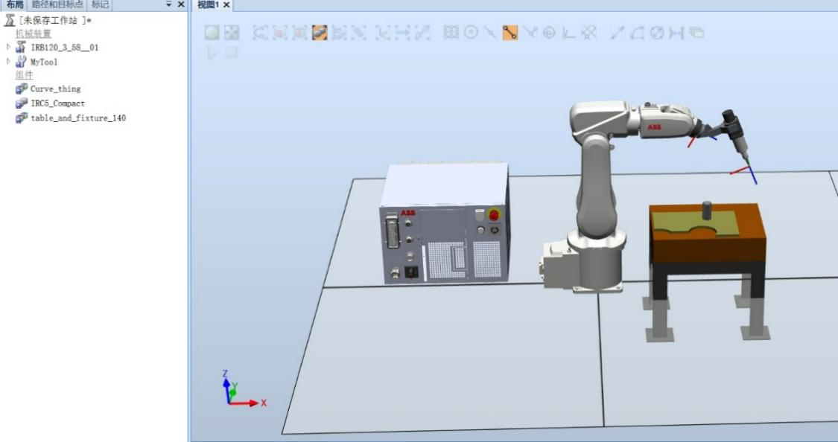

**图1 工作站设备导入**

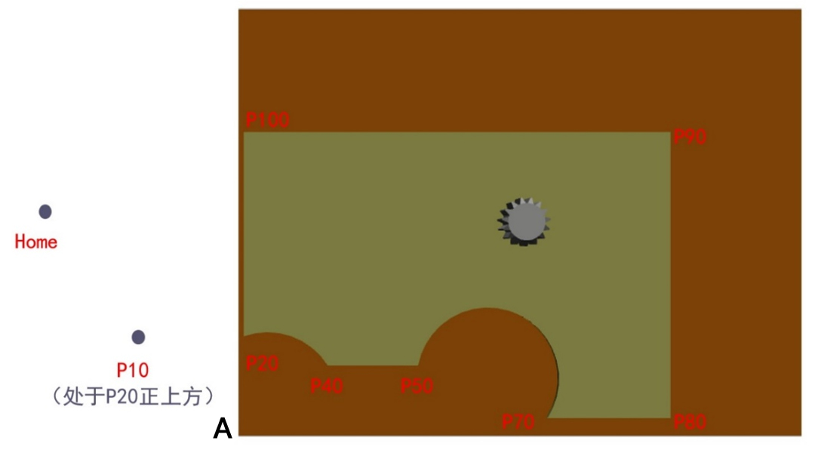

**图2 机器人运动轨迹**